Devoir Maison Pyplot

Apres plusieur essais, sur les séquences données, j’ai retenu plusieurs paramètres qui permettaient de bien visualiser les ressemblances entre les séquences. L’image joint est le résultat obtenu après avoir fait tourner le programme avec comme paramètre, 4 pour la taille de la fenêtre, et 45% de seuil d’identité minimal. Les points rouges sont les points qui se trouvent sur la diagonale des deux séquences (P0AA25 et P14949). On peut remarquer une ressemblance très nette en dessous de la diagonale, montrant malgré un seuil d’identité de 45% une ressemblance des deux séquences.
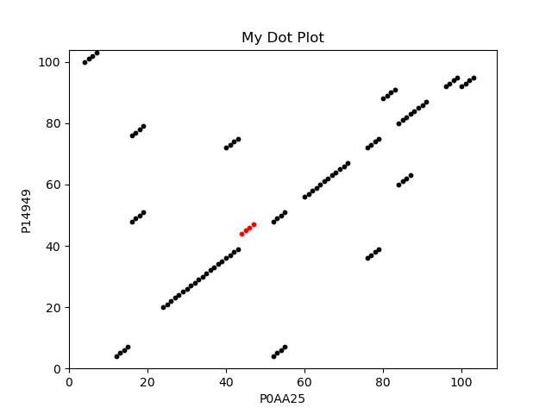
En essayant de faire varier la taille de la fenêtre, on se rend compte que prendre des valeurs trop grandes biaise le résultat, une fenêtre de 4 permet d’avoir un bon compromis entre la taille de la séquence et le pourcentage de ressemblance.
Ensuite pour le pourcentage de ressemblance, j’ai dû faire varier la valeur pour ne pas avoir trop de bruit dans le plot et avoir assez de valeur pour voir les ressemblances.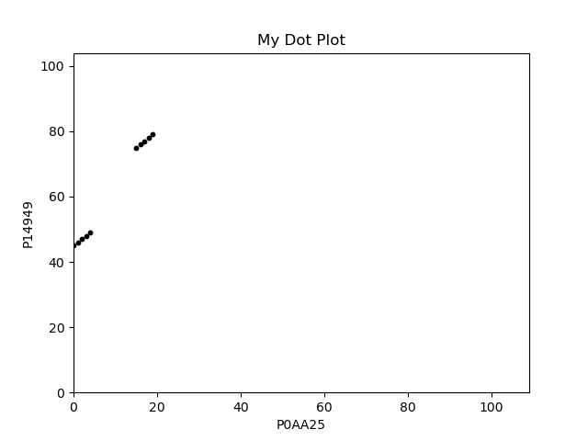
(plot avec une taille de fenêtre de 5 et un seuil minimal de ressemblance de 45%)

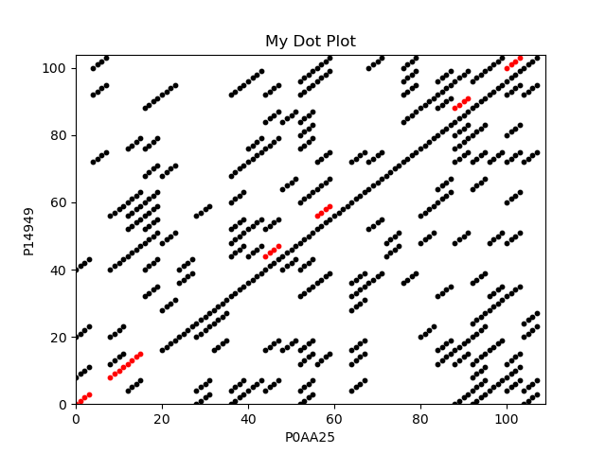
(plot avec une taille de fenêtre de 4 et un seuil minimal de ressemblance de 25%)

